**Лабораторная работа 2**

**Тема:** Решение простейших однокритериальных задач  
**Дисциплина:** МДК 02.03 «Математическое моделирование»  
**Учебный год:** 2025–2026

**Цель работы**

1. Научиться формулировать простейшие однокритериальные задачи.
2. Освоить методы поиска оптимального решения с использованием Python.
3. Научиться анализировать результаты моделирования и выбирать наилучшее решение по одному критерию.

**Задача 1: Максимизация прибыли (Линейное программирование)**

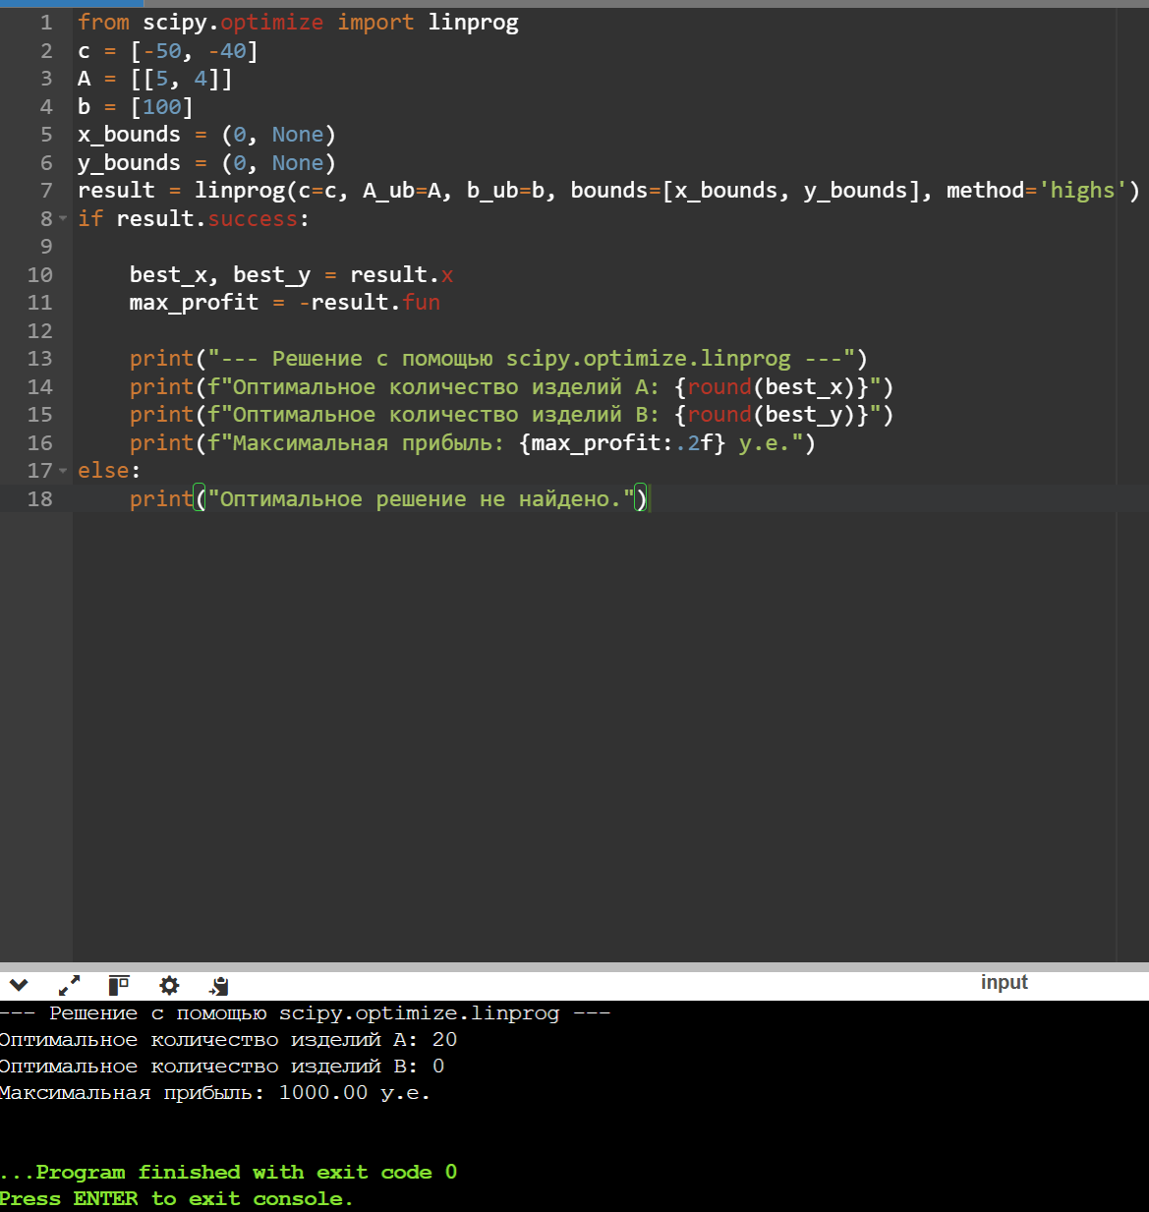

from scipy.optimize import linprog

c = [-50, -40]

A = [[5, 4]]

b = [100]

x_bounds = (0, None)

y_bounds = (0, None)

result = linprog(c=c, A_ub=A, b_ub=b, bounds=[x_bounds, y_bounds], method='highs')

if result.success:

best_x, best_y = result.x

max_profit = -result.fun

print("--- Решение с помощью scipy.optimize.linprog ---")

print(f"Оптимальное количество изделий A: {round(best_x)}")

print(f"Оптимальное количество изделий B: {round(best_y)}")

print(f"Максимальная прибыль: {max_profit:.2f} у.е.")

else:

print("Оптимальное решение не найдено.")

**Задача 2: Минимизация затрат (Нелинейное программирование)**

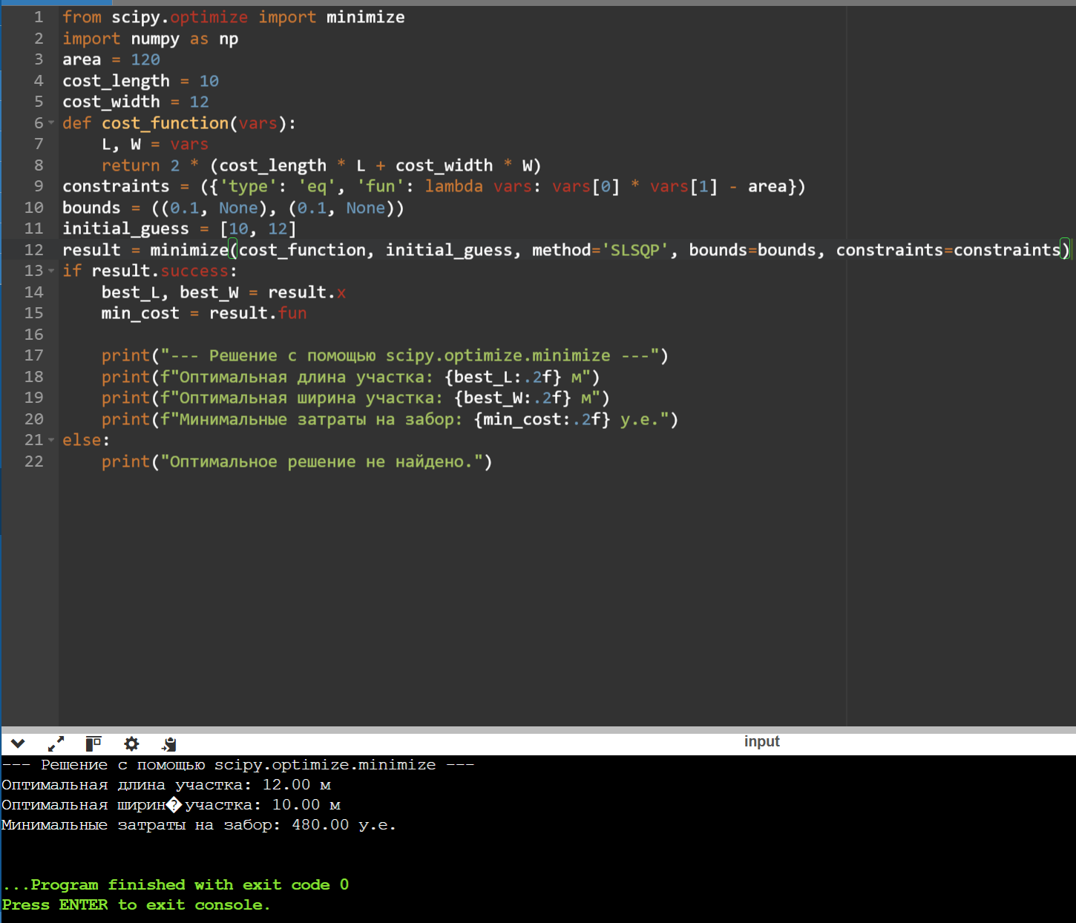

from scipy.optimize import minimize

import numpy as np

area = 120

cost_length = 10

cost_width = 12

def cost_function(vars):

L, W = vars

return 2 * (cost_length * L + cost_width * W)

constraints = ({'type': 'eq', 'fun': lambda vars: vars[0] * vars[1] - area})

bounds = ((0.1, None), (0.1, None))

initial_guess = [10, 12]

result = minimize(cost_function, initial_guess, method='SLSQP', bounds=bounds, constraints=constraints)

if result.success:

best_L, best_W = result.x

min_cost = result.fun

print("--- Решение с помощью scipy.optimize.minimize ---")

print(f"Оптимальная длина участка: {best_L:.2f} м")

print(f"Оптимальная ширина участка: {best_W:.2f} м")

print(f"Минимальные затраты на забор: {min_cost:.2f} у.е.")

else:

print("Оптимальное решение не найдено.")

**Задача 3: Максимизация дохода от фруктов (Линейное программирование)**

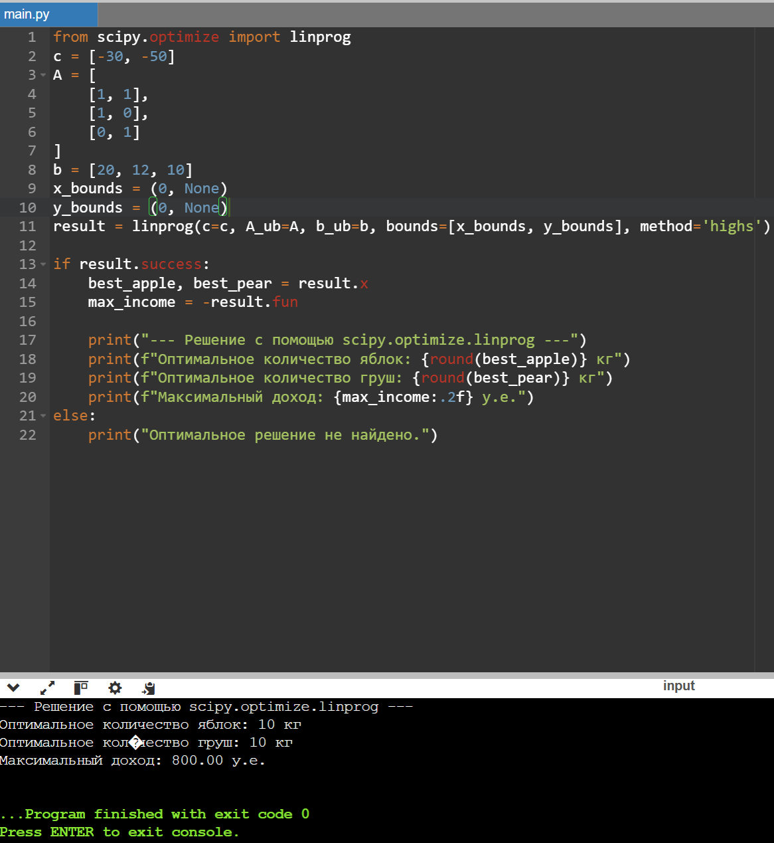

from scipy.optimize import linprog

c = [-30, -50]

A = [

[1, 1],

[1, 0],

[0, 1]

]

b = [20, 12, 10]

x_bounds = (0, None)

y_bounds = (0, None)

result = linprog(c=c, A_ub=A, b_ub=b, bounds=[x_bounds, y_bounds], method='highs')

if result.success:

best_apple, best_pear = result.x

max_income = -result.fun

print("--- Решение с помощью scipy.optimize.linprog ---")

print(f"Оптимальное количество яблок: {round(best_apple)} кг")

print(f"Оптимальное количество груш: {round(best_pear)} кг")

print(f"Максимальный доход: {max_income:.2f} у.е.")

else:

print("Оптимальное решение не найдено.")

**Вывод по работе**

В ходе выполнения лабораторной работы я научился формулировать простейшие однокритериальные задачи оптимизации, составлять для них математические модели и решать их с использованием языка программирования Python.

**1.Метод полного перебора (brute-force):** Этот метод заключается в итеративном переборе всех возможных комбинаций управляющих переменных в заданном диапазоне и выборе той, которая дает наилучшее значение целевой функции. Метод прост в реализации и понимании, он гарантированно находит оптимальное решение для задач с небольшим целочисленным пространством вариантов (как в задачах 1 и 3).

**2. Метод с использованием библиотеки scipy.optimize:** Этот подход использует профессиональные, математически обоснованные алгоритмы оптимизации.

* Для задач линейного программирования (задачи 1 и 3) была использована функция linprog, которая эффективно находит решение, минимизируя или максимизируя линейную функцию при линейных ограничениях.
* Для задачи нелинейного программирования (задача 2) была применена функция minimize, способная работать с нелинейными ограничениями и находить точное решение в пространстве непрерывных переменных.

**3. Сравнение методов показало, что:**

* Результаты обоих методов совпали в представленных задачах, что подтверждает корректность реализации простого перебора для данных условий.
* Метод с scipy является более универсальным, масштабируемым и эффективным. Он способен решать сложные задачи с большим числом переменных и непрерывными значениями, где полный перебор был бы невозможен.